CAPÍTULO 2:

PROCESO DE CONFECCIÓN

2.1. INTRODUCCIÓN

En la elaboración de un producto intervienen tres factores importantes:

- El tejido.

- El patrón.

- La confección o métodos de costura.

Si uno de estos factores varía, alterará también la apariencia de los otros dos. Pero una empresa está interesada no solo en fabricar un producto, sino también en hacerlo con calidad. Y para producir prendas de buena calidad, se requiere de una organización y control preventivo de la misma, en todas y cada una de las etapas que conforman la elaboración y ensamble del producto, a través de su secuencia de actividades.

Estas actividades son:

- Patronaje.
- Trazo.
- Tendido.
- Corte.
- Unión o confección.
- Bordado.
- Empaque.
- Embalaje.

Las especificaciones para cada uno de estos procesos deben ser conocidas por el personal, a fin de lograr su correcta aplicación y manejo, para así no solo optimizar los costos, sino también alcanzar la calidad requerida.

2.2. PATRONAJE

El patronaje consiste en crear moldes de confección de medidas exactas, susceptibles de ser utilizados en el trazo sobre las telas, de forma que no haya variaciones de dimensiones entre prendas que hayan sido trazadas con el mismo molde.

Debido a las características de estiramiento en las telas de tejido de punto, el mejor método para hacer patrones es único: hacer muestras, muestras, y más muestras.

Antes de comprar un lote de tela y confeccionarlo, es necesario producir una o más muestras, y en algunos casos se debe hacer un juego de moldes para las diferentes variaciones de elasticidad.

2.2.1. PROCEDIMIENTO RECOMENDADO

Para asegurarse que las medidas de las prendas lavadas (muestras) no se alteren, se recomienda seguir los siguientes pasos:

- Cortar y coser una prenda.

- Medir, antes de planchar, el ancho y el largo en diferentes puntos.

- Planchar.

- Medir nuevamente.

- Lavar de forma casera o en seco.

- Secar al ambiente.

- Hacer los ajustes necesarios al molde.

Un buen procedimiento de muestreo prevendría, muy probablemente, más dolores de cabeza que cualquier otra práctica durante el corte y unión de prendas, sobre todo en el tejido de punto.

2.2.2. TOLERANCIAS

Se entiende por tolerancias a los porcentajes permitidos de encogimiento de las prendas después de realizarse un lavado a las mismas.

Las tolerancias se determinarán por las pruebas de encogimiento en las telas y en las muestras. Son usualmente necesarias las tolerancias para la elasticidad del corte y la costura, y su cantidad dependerá de la tela.

2.2.3. COMPROBACIÓN DE PATRONES

Siempre es importante hacer una serie de comprobaciones antes de terminar todo el patronaje, como las siguientes:

- Colocar todos los patrones en orden, y controlar las diferencias que puedan existir entre unos y otros.

- Comparar con otros modelos, ver si la talla mayor y la menor guardan las mismas proporciones con la talla base.

- Confeccionar una prenda de la talla más pequeña, y otra de la talla más grande, y observar si se necesita hacer arreglos a los patrones.

2.3. TRAZO

El trazo consiste en dibujar sobre la tela las prendas que se van a confeccionar, utilizando los moldes requeridos para ello.

El trazo debe realizarse tratando de lograr una distribución lo más compacta posible, aprovechando al máximo la superficie de la tela, y disminuyendo así el porcentaje de tela desperdiciada. Para este efecto se tomará como referencia las medidas de la tela (largo y ancho).

Antes de trazar debe verificarse que los moldes estén bien colocados sobre la tela, es decir, con la línea de aplomo paralela al orillo de ésta, y que sus bordes de costura coincidan. Además de esto, deben revisarse los piquetes, las medidas, y que el número de moldes esté completos.

El trazo se hace sobre un papel, que debe tener el mismo largo y ancho del tendido, teniendo cuidado que todas las partes de los moldes estén incluidas.

Solo si se van a cortar telas a rayas o cuadros se aconseja hacer el trazo directamente en la última capa del tendido, con el fin de controlar que los moldes queden derechos con relación a las rayas.

Es muy importante, cuando se está trazando, que se controle el grueso de la línea del lápiz, pues un contorno grueso trae desperdicio de tela, o inseguridad en el corte.

Cuando el trazo se va a repetir varias veces, y con el fin de que todas las copias queden exactas, lo indicado es que al trazo original se le saquen copias heliográficas, tantas veces como se repita el corte.

Es importante confeccionar como mínimo una prenda, aunque lo ideal sería confeccionar más de cinco (8 a 10) prendas en la tela original, y luego proceder con la producción. Así se corregiría cualquier problema que se pueda presentar, y además se verificarían las medidas finales.

La forma moderna de trazar es por medio de un programa de computador. Este sistema ahorra tiempo, es más preciso, y permite escoger la distribución más óptima de las prendas, con lo que se reduce el desperdicio.

2.3.1. PROBLEMAS EN EL TRAZO

Durante el trazo pueden presentarse los siguientes inconvenientes:

- Piquetes mal trazados o faltantes.

- Piezas faltantes o mal colocadas.

- Piezas sobrantes.

- Piquetes en el mismo sentido (no hacer par).

- Tallas mal denominadas.

- Trazos con moldes movidos.

- Piezas que se salen del trazo.

Por tanto, es recomendable realizar una revisión total al terminar el trazo, que nos evite problemas futuros de calidad o producción. No se debe permitir que el corte se inicie sino hasta que se dé el visto bueno al trazo.

2.4. TENDIDO

Consiste en extender las capas de tela de manera uniforme a lo largo de la mesa de corte, para inmediatamente proceder a cortar.

El tendido debe realizarse tratando de maltratar la tela lo menos posible, sobre todo en cuanto a estirones, que en el tejido de punto deforman bastante la tela.

Una vez que la tela ha sido extendida hasta formar capas más o menos altas, de unos 10 a 20cm aproximadamente, se la deja «descansar» sobre la mesa de corte, preferiblemente en la noche. Hacer vibrar o golpear la mesa de corte durante y después del tendido, contribuye también al relajamiento de la tela.

Deben evitarse las dobladuras y/o aglomeraciones de tela en cualquier punto de la mesa, puesto que éstas producen cortes defectuosos.

Además, la mesa de corte debe estar lisa y pulida, libre de asperezas y abolladuras, a fin de evitar agarres y roturas de tela al momento del tendido. Las dimensiones de la mesa de corte varían considerablemente, y dependen de la producción de cada empresa, así como de las necesidades específicas de utilización.

2.4.1. TENDIDOS BÁSICOS

2.4.1.1. CARA ARRIBA

El tendido se hace colocando la tela a lo largo de la mesa, y cuando se llega al extremo de ésta se corta el tejido, y se gira el rollo sujetándolo por la varilla que lo soporta, para iniciar nuevamente el tendido desde ese extremo.

Con este sistema el derecho o revés de la tela siempre quedan en el mismo sentido, hacia arriba o hacia abajo. Pero es preferible tender con el derecho de la tela hacia arriba, con el fin de poder controlar los defectos que se puedan presentar.

Este sistema permite disminuir los tiempos del tendido, pero tiene el inconveniente de que las columnas del tejido quedan con diferentes direcciones entre capa y capa.

DIRECCIÓN DE LA TELA

FIG. 2.1: Tendido Cara Arriba

2.4.1.2. CARA A CARA O ZIGZAG

La tela se extiende hasta llegar al extremo del tendido, y se dobla, regresando el operario desde ese extremo colocando una nueva capa de tejido, quedando intercaladas cara con cara y revés con revés.

DIRECCIÓN DE LA TELA

FIG. 2.2: Tendido Cara A Cara.

Este sistema, al igual que el anterior, disminuye los tiempos del tendido, y tiene el mismo inconveniente de la dirección de las columnas.

2.4.1.3. TENDIDO EN UN SENTIDO

Algunas telas presentan sombras, según el sentido del tejido –velvetines, telas satinadas– y para estos tejidos el sistema de tendido en un sentido es el ideal, pues al extender cada una de las capas siempre se comienza en la misma punta, y con la tela colocada en la misma dirección, con el derecho o el revés de la tela hacia arriba o hacia abajo.

Es preferible –como en el tendido de cara arriba–, tender con el derecho hacia arriba.

DIRECCIÓN DE LA TELA

FIG. 2.3: Tendido En Un Sentido

Este tendido es recomendado para los siguientes tipos de telas:

- Telas con pelos o satinadas como el velvetín.

- Estampados con el dibujo en una dirección.

- Telas a cuadros o rayadas.

2.4.1.4. TENDIDO DE TEJIDO DE PUNTO TUBULAR

El principio es el mismo descrito anteriormente. Al extender la tela siempre queda cara a cara, pero considerando que la dirección de las mallas queda orientada, como en el extendido en un solo sentido, no así el método cara arriba ni el método zig-zag.

2.4.2. TIPOS DE TENDIDOS

El extendido de las telas puede realizarse de dos maneras: manual o automáticamente.

2.4.2.1. TENDIDO MANUAL

El extendido manual lo realizan los operarios, distribuyendo la tela por ambos lados de la mesa, dejándola lista para el corte.

Esta operación se realiza cuando no existe gran producción de prendas, y cuando las dimensiones de la mesa son pequeñas.

2.4.2.2. TENDIDO AUTOMÁTICO

El extendido automático se realiza con carros tendedores, capaces de realizar recorridos de vaivén, provistos de ruedas para rieles, e impulsados eléctricamente para realizar su trabajo.
En cada extremo de la mesa existe un tope final, que hace que la dirección de los rodillos alimentadores, colocados en su parte superior, sea la misma, de manera que el carro haga igual operación de tendido al regresar.

Cabe mencionar que estos carros tendedores también pueden ser operados manualmente por los operarios.

2.5. CORTE

El corte corresponde a la primera de las tres etapas operativas de producción. Las prendas que han sido dibujadas sobre la tela son cortadas, siguiendo los bordes de los dibujos trazados.

El corte se realiza en dos o más puntos de la tela, según la facilidad y conveniencia que se presenten, o a su vez, puede empezar en un extremo de la mesa y terminarse en el otro, sin hacer saltos de un lado a otro.

El operador debe tener la suficiente destreza y cuidado para sostener la máquina al momento de cortar, pues la cuchilla tiene un filo muy agudo y peligroso, de modo que “si se le va la mano”, puede dañar una considerable cantidad de tela, o a su vez, provocarse él mismo heridas severas. Es recomendable por tanto, manejar la máquina despacio, y que mientras se efectúe el corte nadie moleste al operador, para evitar desconcentraciones y posibles fallos de corte.

Debido a que la ropa infantil se confecciona preferentemente con tejido de punto, las cortadoras deberán tener una cuchilla con filo recto, como una hoja de afeitar, pues este tipo de cuchillas es la más apta para este tipo de tejidos, como camisas, vestidos, pantalones, abrigos, blusas y otras prendas. La cuchilla debe estar bien afilada para evitar que pellizque el tejido

Se debe tener cuidado al hacer los tiquetes, éstos no pueden ser ni muy grandes ni muy profundos, pues resultan visibles después de cosida la prenda, y si son muy pequeños pasan inadvertidos.

El papel tissue, las hojas de papel de algodón, y las telas no tejidas, puestas cada 10 o 15 capas, ayudarán a controlar el tejido de punto resbaladizo.

Los tejidos de nylon resbalosos, y las telas de poliéster, pueden estabilizarse (que no se resbalen) fusionando la tela en las áreas de desperdicio, utilizando un soldador de punta fina. No obstante, se debe tener mucho cuidado que la cuchilla de la cortadora no toque estas partes fundidas al momento de cortar.

Los alfileres o las grapas pueden dañar la tela, y lo mejor es no usarlos. Sin embargo, si es necesario se pueden utilizar en las áreas de desperdicio. Es preferible utilizar barras o pesas pequeñas para sostener el trazo hasta cortarlo.

Es importante también que antes de producirse el corte se revise si los moldes han sido señalados correctamente, que la línea de aplomo esté paralela con el orillo, que la combinación de la tela sea adecuada para un mejor rendimiento del tejido, y que las piezas estén completas igualmente en las espigas y empates.

2.5.1. FUSIÓN EN EL CORTE

Si se llegara a encontrar problemas de fusión en la tela, que no existían antes del corte, éstos se deben a la excesiva velocidad de la cortadora. Por este motivo es aconsejable colocar papel cada 15 o 20 capas de tela, ya que así se reduce la fusión, y puede emplearse más velocidad en la cortadora

La fusión en las telas durante el proceso de corte puede reducirse siguiendo las siguientes recomendaciones:

- Usar papel cada 10 o 15 tendidos.

- Lubricar las cuchillas con silicona.

- Utilizar bajas velocidades.

- Afilar frecuentemente las cuchillas.

2.5.2. FORMACIÓN DE PAQUETES

Se entiende por paquete al conjunto de prendas que han sido unidas (amarradas) para su transporte a la sección de costura o para su empaque.

Para evitar problemas en la formación de paquetes se recomienda tomar en consideración las siguientes recomendaciones:

- Deficiente iluminación en la mesa en donde se escoge los tonos

- Mala información en los tiquetes que indican los lotes, talla y tonos.

- Piezas mal apareadas (derecho y revés). Debe darse a los operarios la información correspondiente sobre la manera como deben colocarse al hacer los lotes.

2.5.3. CONTROL DEL CORTE

El corte puede ser inspeccionado en un 100 %, cuando se está etiquetando las partes ya cortadas y antes de formar los paquetes o lotes para la confección.

La verificación del corte se realiza por muestreo, tomando un paquete ya cortado y procediendo de la siguiente manera: las prendas del paquete se colocan sobre la última capa, cada prenda sobre cada dibujo correspondiente en talla y modelo, y se compara; luego se hace lo mismo colocando las prendas en el medio y en la parte inferior del mismo paquete.

Lógicamente esto tiene un margen permitido con relación al encogimiento o estiramiento de cada una de las prendas cortadas, o que haya una diferencia mínima en el tamaño del corte en relación con los cortes originales.

Es importante que se lleve un control del corte, porque de esta manera podemos controlar la calidad de la tela cortada, y además podremos determinar con exactitud el desperdicio que tuvimos.

2.6. UNIÓN

Esta fase de la confección se realiza una vez terminado el corte de las piezas de tela, y consiste en el ensamblaje de las mismas para formar la prenda que se pretende obtener, utilizando las máquinas de unión como las overlocks, las rectas, las recubridoras, etcétera, cuyo elemento de unión lo constituyen las puntadas.

En el proceso de unión son muy importantes los siguientes elementos: puntadas, costuras, agujas, mecanismo de arrastre e hilos.

2.6.1. PUNTADAS

Debido a la propiedad de elongación que tiene el tejido de punto, las puntadas con que se lo confecciona deben tener las mismas características que él, como las puntadas de sobrehilado o cadeneta. Los despuntes se emplean donde el material no se va a estirar. Las puntadas zigzag se utilizan en lencería, corsetería.

Dentro de este proceso se toma en cuenta lo siguiente.

2.6.1.1. CARACTERÍSTICAS DE LAS PUNTADAS

Las características de las puntadas son:

- LA RESISTENCIA.- La resistencia del material de costura y de la tela deben ser muy próximas para que haya un equilibrio entre ellas.

- LA ELASTICIDAD.- Esta debe ser mayor que la del tejido, para que las puntadas sean más resistentes.

- DURABILIDAD.- Depende de la elasticidad de la costura y del material con que se cose.

- SEGURIDAD.- Las puntadas deben estar bien fijas al material con el fin de impedir su deterioro y desgaste.

Existen otros factores importantes que contribuyen para que una puntada sea buena, como son: regulación de la máquina, presión y forma del prensatelas, ajuste, longitud de la puntada, tensión de los hilos, enhebre de la máquina, agujas y el estado de la máquina en sí.

2.6.1.2. TIPOS DE PUNTADAS

Existen más de 800 clases de puntadas combinadas. Éstas están formadas por una sola máquina que cose simultáneamente dos o más hileras de puntadas de diferentes clases.

Una hilera es generalmente del tipo 503 o 504, puntada de sobrehilar, o del tipo 602, puntada de recubrir que pule y asegura el borde del tejido. Las otras son de tipo 301 o 401, cosidas a una pequeña distancia hacia dentro del tejido para reforzar la costura del borde.

El tipo de puntada 802 es posiblemente la más popular de estas puntadas, y que también se conoce como puntada de seguridad (FIG. 2.4).

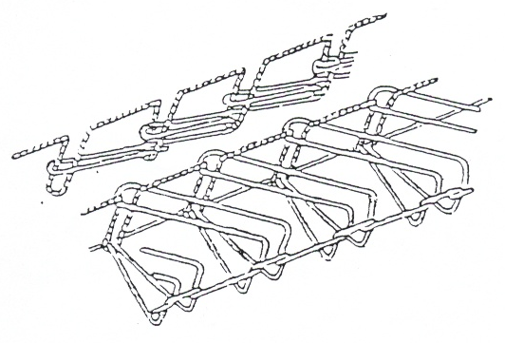
FIGURA 2.4: Puntada De Seguridad

Además hay el pespunte, también llamado “Doble Pespunte“, que está formada por el hilo o hilos de una aguja introducida desde un lado del material, que se entrelaza con un hilo inferior suministrado desde una canilla en el otro lado.

La más sencilla, tipo 301, tiene una apariencia similar en ambos lados, con poco volumen cuando está correctamente equilibrada y se pueden producir costuras tensas y fuertes con una buena resistencia a la tracción y a la abrasión. La desventaja es la longitud limitada de cosido, antes de tener que reemplazar la canilla.

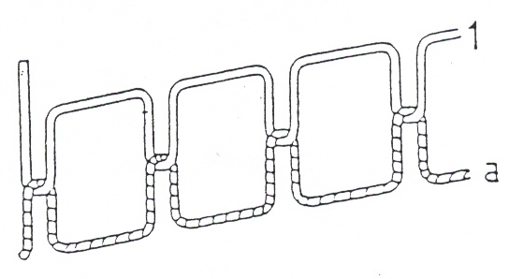
FIGURA 2.5: Puntada Doble Pespunte

2.6.1.2.1. PUNTADA CLASE 100

Es la puntada de cadeneta, y está formada por uno o más hilos introducidos desde un lado del material solamente. El punto de cadeneta de un solo hilo se utiliza con frecuencia para un cosido provisional (por ejemplo hilvanado), o para puntada invisible. Requiere un especial cuidado para evitar el descosido a partir de la última puntada.
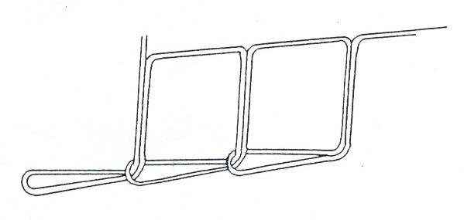
FIGURA 2.6: Puntada Clase 100 (Cadeneta A Un Hilo)

2.6.1.2.2. PUNTADA CLASE 600

Es la puntada de recubrir, y utiliza entre dos y cuatro hilos de aguja, generalmente un hilo de áncora y uno o dos hilos de recubrir. El hilo o los hilos de recubrir están situados encima de la superficie superior y quedan sujetos por los hilos de la aguja, y el hilo o los hilos de áncora se entrelazan con todos los hilos de aguja bajo el tejido como en la puntada del tipo 607.

Todas estas puntadas son altamente elásticas, y producen costuras planas y confortables, de buen llevar, uniendo las piezas de material que se empalman pero no se superponen.

Por esta razón, el hilo del áncora y el de cubrir deben elegirse de forma que proporcionen una costura resistente y un tacto suave.

Se las llama normalmente puntadas de recubrir, y a las más complejas que comprenden cuatro hilos de aguja, un hilo de recubrir y cuatro hilos de áncora se les conoce como puntada «Flatlock», y son las que tienen más seguridad de esta clase.

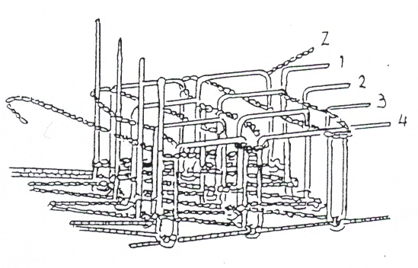
FIGURA 2.7: Puntada Clase 600 (Puntada De Recubrir)

2.6.1.2.3. PUNTADA CLASE 500

Es la puntada de sobrehilado, y puede ser formada por uno o más hilos de aguja o áncora, con al menos uno de los hilos pasando por encima del borde del material que se está cosiendo.

Hay muchas variaciones dentro de esta clase que incorporan de uno a cuatro hilos, de los cuales solo uno es el hilo de la aguja.

Se utilizan generalmente para pulir los bordes cortados de una capa de tejido, o para coser y pulir el borde de dos capas en una sola operación, particularmente en el tejido de género de punto, ya que la configuración de la puntada tiene excelentes propiedades de alargamiento y recuperación cuando se cose con hilos adecuados.

El hilo de la aguja determina la resistencia, mientras que los hilos del áncora se eligen para una mejor apariencia y suavidad. Esta puntada no es adecuada para tejidos propensos a deshilacharse o soltarse.
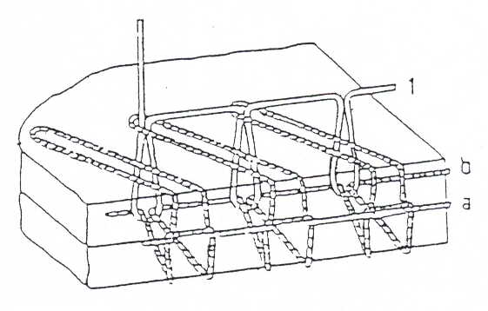
FIGURA 2.8: Puntada Clase 500 (Puntada De Overlock)

También en este tipo de puntada hay diversos subtipos que incorporan tres o cuatro hilos, de los cuales dos son hilos de la aguja. El segundo hilo de la aguja se halla un poco más lejos del borde cortado, importante una mayor seguridad de la costura, en comparación con la aguja única. Debido a que el hilo del áncora corre entre los dos hilos de aguja bajo el tejido estas costuras tienen también una buena extensibilidad.
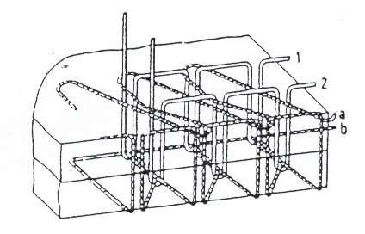
FIGURA 2.9: Puntada De Falsa Seguridad

Dependiendo de la textura de las telas pueden variarse los tipos de puntadas y las separaciones entre éstas, y aumentarse o disminuirse el número de agujas que las máquinas utilizan.

2.6.2. COSTURAS

Se entiende por costura a la secuencia de puntadas que unen o adornan dos piezas de tela. Las costuras presentan las siguientes características:

- Resistencia a la carga.

- Elasticidad 1: 3 (aguja – áncora)

- Número de puntadas.

- Fruncidos: hilos, ajustes, tejidos.

- Duración: nylon, recubierto (corespum), seda, algodón, rayón.

2.6.3 AGUJAS

Son los elementos metálicos a través de los que son guiados los hilos durante la costura para formar las puntadas.

Las agujas están compuestas por las siguientes partes:

- BASE DEL TALÓN: Es el extremo que facilita la entrada en la barra.

- TALÓN: Parte que se coloca en la barra; puede ser redonda o puede tener una cara plana.

- CONO: Sección entre el tronco y la caña.

- CAÑA: Desde la caña hasta la punta.

- TRONCO: Parte larga entre el cono y el ojo.

- RANURA LARGA: Situada a lo largo de la caña, para proporcionar un canal de protección, en el cual el hilo de la aguja es conducido dentro y fuera de la tela durante cada puntada.

- RANURA CORTA: Está al lado del ojo para ayudar al paso del hilo y formar la puntada.

- OJO: Agujero que atraviesa la caña; la forma superior e inferior del ojo es importante para que no dañe el hilo.

- PUNTA: Segmento puntiagudo conformado para proporcionar la mejor penetración en diferentes materiales.

- GRANULACIÓN: Extremo de la punta que define la penetración.

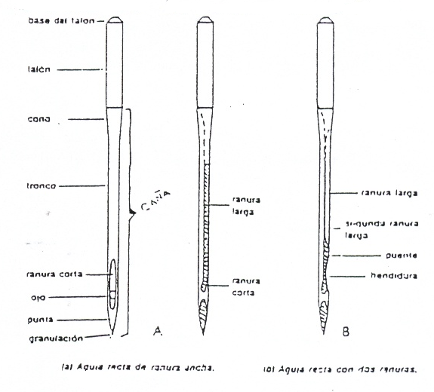

FIGURA 2.10: Partes De Una Aguja

La elección correcta del tamaño de la aguja es muy importante y debe ser de acuerdo a la tela y al hilo que se va a trabajar. Utilizar una aguja demasiado fina en varias capas de material afecta a la puntada y puede provocar la rotura de la aguja.

Por otra parte una aguja muy gruesa utilizada en una tela muy fina aumenta el riesgo de corte de aguja, por lo que se recomienda el uso de agujas lo más finas posible.

Los tipos de agujas que existen son variados, y entre ellos están: las planas, de ribete, de sobrecarga, recubiertas, de orillado, de resalte.

FUSIÓN DEL MATERIAL

En las telas de altas densidades ocurre con relativa frecuencia que las agujas se calientan y funden las telas.

Con el objetivo de evitar este inconveniente se recomienda lo siguiente:

- Utilizar agujas recubiertas de teflón, con acabado mate.

- Rebajar el filo de la aguja.

  - Hilo tratado con lubricante especialmente resistente al calor.

  - Enfriador de la aguja por aire.

  - Reducir la velocidad de la maquina.

  - Colocar una caja con silicona en la maquina, por donde pasa el hilo.

Se recomienda utilizar agujas Nº 60 SES recubierta de teflón.

2.6.4. MECANISMO DE ARRASTRE

El mecanismo de arrastre está formado por tres elementos: el pie prensa tela, la placa de aguja y los dientes de arrastre. Estos tres elementos trabajan sincronizadamente para controlar el movimiento de la tela durante la costura, debiendo estar tanto los dientes de arrastre como el hueco de la planchuela libres de impurezas (hilos atascados) para evitar el corte de aguja. Si la presión es excesiva puede estirar la tela, y si es baja se pierde el control de la tela.

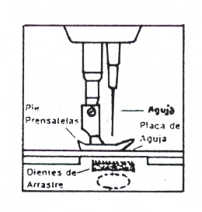

FIGURA 2.11: Mecanismo De Arrastre

2.6.5. HILOS

Los hilos de buena calidad deben tener cuatro características para lograr un buen comportamiento en el cosido:

- Lubricación (la más importante).

- Formación de la puntada.

- Buena torsión.

El uso de un mínimo de puntadas por pulgada, tensiones flojas, agujas delgadas, punta de bola y costuras como overlock y cadeneta son la clave para un buen cosido.

En tejido de punto el consumo de hilo depende del largo de la puntada, del espesor de la tela, del número de puntadas por pulgada, de la separación entre agujas (si es de dos o más), y la torsión del hilo. Esto denota que no es posible establecer con precisión un consumo de hilo por tipo de tela, sin embargo, se estima en más de un 5% el desperdicio de hilo.

Por las características naturales los hilos sintéticos son los compatibles con las telas de tejido de punto.

La elasticidad y la recuperación de los hilos sintéticos complementan las características similares que tienen las telas de tejido de punto. Los hilos de polyalgodón, fibra corta, poliéster filamento y nylon 100/2 son los preferidos.

Teniendo presente su limitante se trabaja en telas de algodón que al planchar funden el hilo sintético de la costura.

2. 7. BORDADO

El bordado es la labor de embellecimiento de una prenda mediante dibujos realizados con hilos sobre la superficie de las mismas. Es un adorno en punto sobre cualquier textil, así como sobre cuero, papel y otros materiales.

La invención en 1828 de la primera máquina de bordar por el alsaciano Joseph Heilman, hizo posible la producción en serie de bordados. Sin embargo, se sigue practicando como un trabajo de artesanía, al igual que en la antigüedad. También persiste su utilización histórica para la decoración de vestidos, prendas religiosas, murales o colgaduras y ropa para la casa, al igual que en tapicería, alfombras y otros elementos domésticos.

2.7.1. MATERIALES Y TÉCNICAS

Los bordados tienen una finalidad tanto funcional como puramente decorativa. En los trabajos de aplicación, se sobreponen al tejido para que los hilos del bordado contrasten con el fondo.

Los puntos o puntadas decorativas son conocidos por nombres tales como de cadeneta, de manta, de pluma, de nudos, de raso, de cruz o gross point, y el de gobelino, medio punto o petit point.

Normalmente el hilo es de seda, lana, algodón o lino. También se utiliza alambre fino y, en algunas labores del siglo XX, fibras sintéticas.

Los hilos gruesos o preciosos forman en ocasiones diseños diferentes, es decir, se aseguran con hilos simplemente tendidos sobre el tejido de fondo y sujetos a intervalos por puntadas transversales. Algunos bordados se denominan según el tipo de hebra que se emplee, como en el caso del crewel work (del inglés crewel, ‘estambre’), con puntadas de lana de estambre de colores brillantes sobre un tejido de fondo de lino beige, blanco o de lana.

2.8. ACABADO Y EMPAQUETADO
El acabado de las prendas de confección se refiere a la realización de diferentes operaciones sobre las prendas, con el fin de embellecerlas y terminarlas, como la colocación de ojales en las prendas, la inserción de botones, el remate (eliminación de hilos sueltos y papeles de diseños), el planchado, y también algún acabado particular que se dé a las prendas, como el bordado.

Para realizar estas operaciones se utilizan las máquinas ojaladoras, botonadoras, bordadoras y las planchas comunes o hidráulicas.
Finalizados los acabados y los controles de calidad a las prendas, se procede al empaquetado del producto.

Las muestras individuales se empaquetan en una funda plástica transparente y limpia, que permita apreciar la prenda doblada correctamente en todos sus detalles frontales, pues en estos lados se encuentran los diseños con caracteres infantiles.

Si se necesita empaquetar grandes lotes para su venta en otros lugares de distribución o comercialización, se empaca en grandes cartones, que previamente han sido revestidos de plásticos para evitar el ensuciamiento de las prendas.

